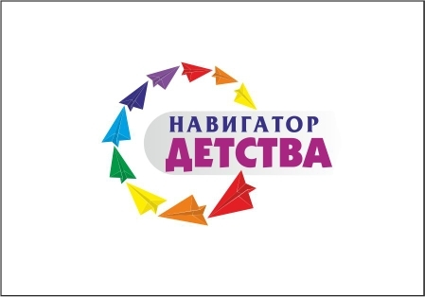 | #Сормово.Навигатор52  Уважаемые учащиеся и их родители!  Департамент образования администрации города Нижнего Новгорода и управление образования администрации Сормовского района приглашает Вас зарегистрироваться на информационном портале системы дополнительного образования «Навигатор дополнительного образования Нижегородской области»  (р52.навигатор.дети.рф).
Зачем это нужно?
- Самое главное – вы сможете посмотреть в удобной поисковой системе ВЕСЬ СПЕКТР услуг дополнительного образования для детей.
- Пройдя регистрацию на портале, Вы сможете получить сертификат на оплату услуг дополнительного образования на Ваших детей – а это финансирование муниципалитета, снижающее бремя родительских расходов.
Бывает, что трудно выбрать время для регистрации, или сложно дозвониться в техническую поддержку – или дома просто не подключен Интернет. Именно поэтому 26 октября 2019 года на базе всех учреждений дополнительного образования проводится День единых действий – фестиваль «Навигатор детства».

Пройти регистрацию на сайте р52.навигатор.дети.рф вы можете в учреждениях дополнительного образования Сормовского района по следующим адресам с 11.00 до 16.00:

МБУ ДО «ЦДТ Сормовского района» - ул.Коминтерна, д.250
Детский клуб «Импульс» - ул. Зайцева, 1
Детский клуб им. А.П. Гайдара – ул. Баренца, д. 7
Детский клуб им. А. Сутырина - ул.Сутырина, д. 16,
Детский клуб «Космос» - ул. Героев Космоса, д. 50а
Детский клуб «Народный» - ул. Озерная, 3 линия, д. №1
Детский клуб «Орбита» - ул. Федосеенко, д.11
Детский клуб «Радуга» - ул. Героев Космоса, д. 6
Детский клуб «Ракета» - ул. Культуры, д. №110
Детский клуб «Смена» - ул. Вождей революции, д. 18
Детский клуб «Созвездие» - ул. Вахтангова, д. №24
Детский клуб «Факел» - пр. Кораблестроителей, д. 24/2
Детский клуб «Юный корабел - ул. Планетная, д. 3-Б
МАУ ДО «Профориентационный центр развития» - ул. Коминтерна, д.175

Для регистрации на Навигаторе ДОД желательно знать логии и пароль своей электронной почты или иметь возможность выхода на почту.
#Сормово.Навигатор52

26 октября 2019г.
День единых действий – фестиваль «Навигатор детства»
ждем вас
с 11.00 до 16.00
в МБУ ДО «ЦДТ Сормовского района»

В программе:

11.00-11.30 – увлекательная экскурсия по учебным классам
ЦДТ «Сормовского района»

11.00-16.00 – фотосессия участников регистрации на Навигаторе52

11.30-12.30 – мастер-классы от лучших педагогов дополнительного образования Сормовского района
«Городецкая роспись»
«Осень золотая», соленое тесто
«Осеннее дерево» рисование в технике монотипия
«Аленький цветочек» (текстильная брошь)
«Поиграем с ветром»
«Шахматы»
13.00-14.00– концертная программа «Сормово.Навигатор52»

14.30-15.30 – мастер-классы от лучших педагогов дополнительного образования Сормовского района
«Текстильные куклы»
«Часовщик»
«Городецкая роспись»
«Техника «Граттаж»
«Фигуры из шаров»
«Веселые матрешки»
«Подарочная открытка в технике «квиллинг»
«Шахматы»
15.30 – лотерея среди всех участников регистрации на Навигаторе52

15.45 – флешмоб участников детских и молодежных общественных объединений образовательных учреждений района
Если Ваш ребенок никогда не посещал учреждений дополнительного образования – это прекрасный шанс найти занятие по интересам, независимо от возраста и места жительства ребенка.

